**新 书 推 荐**

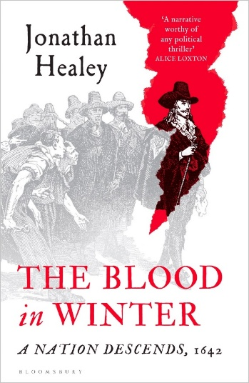**中文书名：《冬日之血1642：一个国家的陨落》**

**英文书名：THE BLOOD IN WINTER: A Nation Descends, 1642**

**作 者：Jonathan Healey**

**出 版 社：Bloomsbury**

**代理公司：ANA London/ANA/Jessica**

**页 数：432页**

**出版时间：2025年6月**

**代理地区：中国大陆、台湾**

**审读资料：电子稿**

**类 型：历史**

**·《泰晤士报》网站头条推荐**

**内容简介：**

**《泰晤士报》网站头条推荐：Netflix 应该把这部令人着迷的英国内战史改编成一部史诗级剧集！**

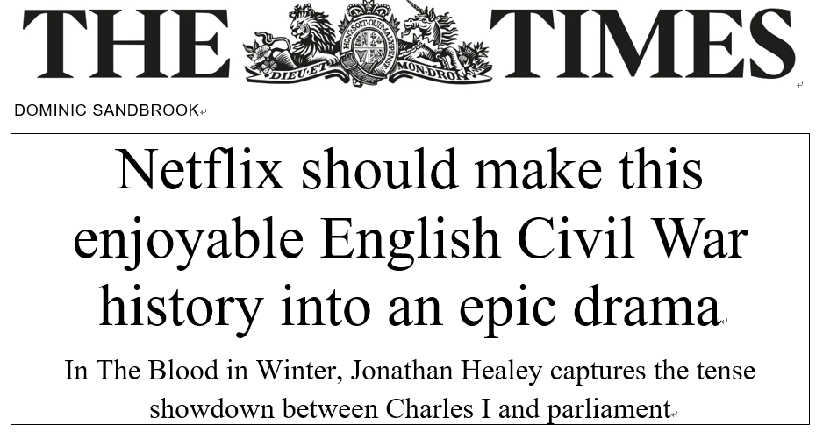

**一本政治惊悚类历史著作，有关英国内战爆发前的几个月，由*The Blazing World*的作者所著。**

国王与民众僵持多年后，1641年的英格兰终于呈现出表面的和平。军队已解散，确保议会持续运作的立法已通过，民众也试探性地怀揣乐观情绪。激进派政客为这一惊人的政治胜利自鸣得意，王室侍从们也逐渐接受即将改变的未来。

然而冬季降临，随之而来的是混乱、抗议、政治僵局，最终国王查理一世竟试图彻底铲除反对者。1642 年 1 月 4 日，查理一世率领军队进军泰晤士河畔的小城威斯敏斯特，企图逮捕五名议会成员。此举触发了一系列连锁事件，最终导致流血冲突与战争爆发，永久改变了这个国家的命运。

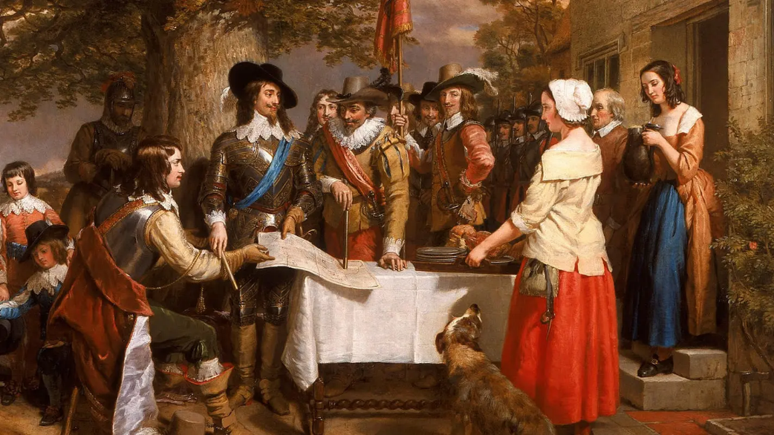

《危机：1642 年埃奇希尔战役前夕》，查尔斯·兰西尔作

英国内战缘何爆发？《冬日之血》讲述了英国民众伟大的政治觉醒，以及一个国家以惊人速度陷入血腥分裂的历程。作者乔纳森・希利重现了当时令人窒息的社会氛围：街头喧闹的抗议者、被煤烟笼罩的伦敦城。书中既有卓越却不完美的人物群像——他们被迫面对痛苦的抉择，也勾勒出一个深陷剧痛的社会所呈现的恐怖图景。

**作者简介：**

**乔纳森・希利（****Jonathan Healey）**1982 年生于利兹，是研究 16 至 17 世纪的历史学家。他以 “自下而上” 的视角书写历史，聚焦普通人的生活、情感、文化与政治。2008 年，他于牛津大学获得博士学位，目前担任该校社会史副教授。他居住在牛津，常出没于国家档案馆研读晦涩的手稿文献。乔纳森的首部著作*The Blazing World*聚焦 17 世纪英格兰历史，2023 年由英国布卢姆斯伯里出版社和美国诺普夫出版社联合出版。

**媒体评价：**

“这部历史书实在精彩，充满激情、十分刺激。”

——《电讯报》（*Telegraph*）五星评论

“一本条理清晰、节奏明快、引人入胜的作品，讲述了英格兰如何一步步滑向内战——尽管未必能完全解释所有的原因。几乎每一页都因生动的细节而熠熠生辉；希利笔下，那些原本只是名字的人物被赋予鲜明个性，令人过目难忘。他敏锐捕捉角色的言谈举止与性格特质，使每段叙述都充满生命力。《冬日之血》是一部兼具深度与可读性的佳作，深入探究了英国历史上最错综复杂且意义重大的历史进程。书中传奇人物云集，剧情波澜壮阔，如同一出“纸牌屋”式的权谋剧，自始至终紧扣人心。”

——约翰·亚当森，《文学评论》（*Literary Review*）

“Netflix 应该把这部令人着迷的英国内战史改编成一部史诗级剧集。希利的叙述如一部老派的“西敏政治惊悚剧”，细致追踪了那位骄傲而敏感的查理一世与国会批评者之间的激烈交锋。他倾力还原时代氛围，从如迷宫般幽闭压抑的西敏宫，到污秽弥漫、令人作呕的伦敦街头，无不描绘得逼真细腻。”

——多米尼克·桑德布鲁克，《星期日泰晤士报》（*Sunday Times*）

“为一段人们耳熟能详的历史叙述注入了耳目一新的活力……一本内容出色、引人入胜且见解精准的佳作。”

——马库斯·尼维特，《旁观者》（*The Spectator*）

**目录：**

引言

第一部分：革新

士兵、诗人、国王与叛徒

正义与处决

猪耳朵与丝质钱包

荒诞时代

英国国王的绝对权力

绯红罪孽

第二部分：欢呼

混乱人群的巨大容器

由口舌与笔墨开启之事

巫师之女

直言不讳

伦敦的喜悦

第三部分：谁来监督监督者

轻率之举

危险的期待

毁灭之口

我见过的最疯狂之人

重大叛国图谋

第四部分：汉尼拔兵临城下

有眼难见，有口难言

以色列人，各归本营！

先扰乱他们

掀翻船只，溺毙众人

非英格兰人民之主

尾声：最高之室

致谢

注释

索引

图片来源

**感谢您的阅读！**

**请将反馈信息发至：版权负责人**

**Email**：[**Rights@nurnberg.com.cn**](mailto:Rights@nurnberg.com.cn)

安德鲁·纳伯格联合国际有限公司北京代表处

北京市海淀区中关村大街甲59号中国人民大学文化大厦1705室, 邮编：100872

电话：010-82504106, 传真：010-82504200

公司网址：[http://www.nurnberg.com.cn](http://www.nurnberg.com.cn/)

书目下载：<http://www.nurnberg.com.cn/booklist_zh/list.aspx>

书讯浏览：<http://www.nurnberg.com.cn/book/book.aspx>

视频推荐：<http://www.nurnberg.com.cn/video/video.aspx>

豆瓣小站：<http://site.douban.com/110577/>

新浪微博：[安德鲁纳伯格公司的微博_微博 (weibo.com)](https://weibo.com/1877653117/profile?topnav=1&wvr=6)

微信订阅号：ANABJ2002

